 | činnost | poznámky
PONDĚLÍ | RČ: děti si volně hrají v koutcích herny, prohlížejí si knihy, volně si kreslí u stolečků, staví ze stavebnice, puzzle, pexeso, společenské hry, hry s kouzelnou hmotou, odpočívání v pelíšku  KK: děti společně s paní učitelkou přivítají nový týden, poví si, jaký měly víkend, přivítají se s kamarády a s paní učitelkami, seznámí se novým tématem týdne – život ve vodě – jaké tam žijí živočichové, jak takový živočichové vypadají, jaké máme sladkovodní a jaké mořské živočichy, jak to vypadá v moři, práce s materiálem  PH: „rybičky, rybáři“  Logopedická chvilka: jazyková chvilka – „výlet k moři“  HVČ: seznámení s novou písní – Na moři, zpívání dalších písní Slunéčko, Přání maminkám a tatínkovi a zpěv dalších písní- Naše země kulatá, zpěv dalších naučených písní – Na lyže, Medvědi na lyžích, Človíček, Hrajeme si na tři krále, Světýlko, Dýně, Rolničky, Máme doma obludu a další, básnička Jak rosteme
ÚTERÝ | RČ: hry v koutcích třídy, prohlížení dětských knih, děti si kreslí u stolečků, stavění z kostek, námětové hry, rozvoj komunikačních dovedností, společenské hry, hra s modelínou, hra s pískem, hra s auty, odpočívání v pelíšku, pexeso, rozvíjení jemné motoriky, kouzelná hmota, navlékání korálků  KK: přivítání nového dne, pozdravení kamarádů a paní učitelek, děti poví, o čem si povídáme tento týden, povíme si, jaký máme den, jaký roční období, dny v týdnu, povídání o moři, o vodě, jaké máme druhy vod, kdo tam žije, jak to tam vypadá, práce s materiálem  PH: „rybičky, rybáři“  VVČ: „rybičky“ – lepení, stříhání, dokreslování  HVČ: rozezpívání a zpěv písní – Na moři, Slunéčko, Naše země kulatá, Krávy, krávy Masopust, Jede, jede poštovský panáček, Pekař peče housky, Zdravé tělo, Medvěd na lyžích, Rolničky, Písnička pro čerta, Duha, Dýně, Máme doma obludu, mám tě rád, Světýlko, Zvířátka, Človíček, básnička Jak rosteme
STŘEDA | RČ: hry v koutcích třídy, prohlížení dětských knih, děti si kreslí u stolečků, stavění z kostek, námětové hry – na zvířátka, odpočívání v pelíšku, hry s auty, stavba ze stavebnice, hry v krámku, společenské hry, pexeso  PH: „rybáři, rybičky“  KK: Přivítání nového dne, pozdravení kamarádů a paní učitelek, povídání o tématu týdne – Co se děje ve vodě, jak to vypadá v moři, jak to vypadá v rybníku, jaký je rozdíl mezi řekou, rybníkem, potokem a dalším, práce s materiálem  HVČ: zpěv písní – Na moři, Zvířátka, Slunéčko, Přání maminkám a tatínkovi, Naše země kulatá, Čarodějnice, Mám tě rád, Masopust, Myška tanečnice aj.
ČTVRTEK | RČ: volně si kreslí, hrají s auty, s kostkami, s pískem, prohlíží si knihy, stavění ze stavebnic, z kostek, námětové hry, na krámek, na rodinu, komunikace mezi dětmi, hry v koutcích herny, hry s hračkami, navlékání korálků, odpočívání v pelíšku  KK: pozdravení, přivítání nového dne, opakování toho, o čem si povídáme tento týden – život ve vodě, v moři, v rybníce, jaké tam žijí živočichové, jak vypadají, rozdíl mezi sladkou a slanou vodou, práce s výukovým materiálem  TVČ: protažení těla, rozcvičení podle příběhu, který pani učitelka vypráví  HVČ: děti zpívají – Na moři, Zvířata, Slunéčko, Přání maminkám a tatínkovi, čarodějnice, Naše země kulatá, Krávy, krávy, Masopust, Na lyže, Zdravé tělo, Človíček, Medvěd na lyžích, Rolničky,
PÁTEK | RČ: děti si volně kreslí u stolečků, hrají si volně v koutcích herny, hrají si s kostkami, se stavebnicemi, s panenkami, s kuchyňkou, prohlíží si knihy, prohlíží si obrázky, děti si povídají mezi sebou – rozvíjení komunikačních schopností, odpočívání v pelíšku  KK: děti přivítají nový den, přivítání kamarádů a p. uč., zopakování, co se za celý týden naučily, zhodnocení celého týdne, zopakování toho co se dělo celý týden, co se děje v moři, v rybníce, živočichové ve vodě, proč je voda důležitá, práce s výukovým materiálem  PH: „rybičky, rybáři“  HVČ: zpěv naučených písni – Na moři, Slunéčko, Přání mamince a tatínkovi, Naše země kulatá, Krávy, krávy, Masopust, Zdravé tělo, Človíček, Medvěd na lyžích aj. – hra na nástroje
Brouček ve vodě

POHYBOVÉ HRY
„Rybičky, rybičky, rybáři jedou“ - Nejprve se vybere rybář. Rybář se postaví na jednu stranu hřiště a ostatní děti – rybičky – na druhou stranu.
Rybář:Rozběhne se směrem k rybičkám, nesmí se vracet. Má za úkol během cesty na druhou stranu plácnutím pochytat co nejvíc rybiček. Když doběhne na druhou stranu, první kolo končí a jím pochytané rybičky s ním na druhé kolo vytvoří síť. To znamená, že se chytí za ruce a děti na obou koncích mají za úkol plácnutím opět pochytat co nejvíce rybiček.
Rybičky:Mají v každém kole za úkol se co nejrychleji dostat na druhou stranu hřiště tak, aby je rybář nepochytal. Pokud se dostanou do sítě, mají možnost se provléci dětem mezi rukama dřív, než je hráči na koncích plácnou.
Vyhrává ta rybička, která zůstane sama volná a v další hře se stává rybářem
„Plaveme /plujeme“– každé dítě si vezme svoji židličku a postaví ji v prostoru herny (ne u sebe)
– objasnění pojmů: plavou lidé a ryby; plují lodě
PLAVEME = chůze mezi židličkami s pohyby rukou jako při plavání
PLUJEME = sednout na židličku a pádlovat či veslovat na loďce
– lze dětem říkat slovně (pádlujeme/plujeme) anebo zvukově (plaveme = triangl/plujeme = bubínek)

Otázky:
- Jaké znají živočichy, které žijí ve vodě?
- Co se děje ve vodě?
- Jak vypadá moře?
- Jak takový živočichové vypadají?
- Jaký rozdíl je mezi sladkou a slanou vodou?
- Jaký rozdíl je mezi rybníkem, potokem, řekou?
- Čím se živí tito živočichové?
- Co by se stalo, kdyby voda vyschla?

VVČ

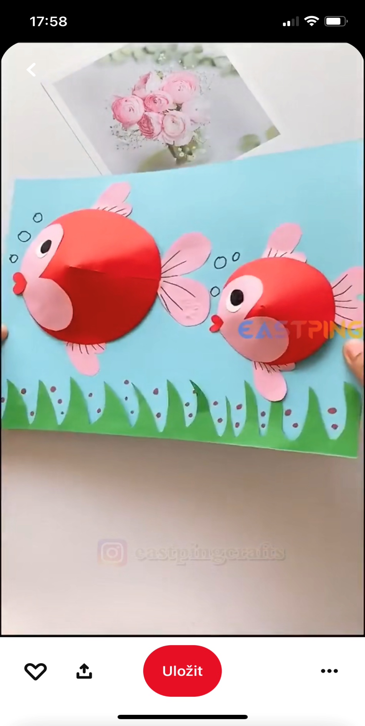

Logochvilka
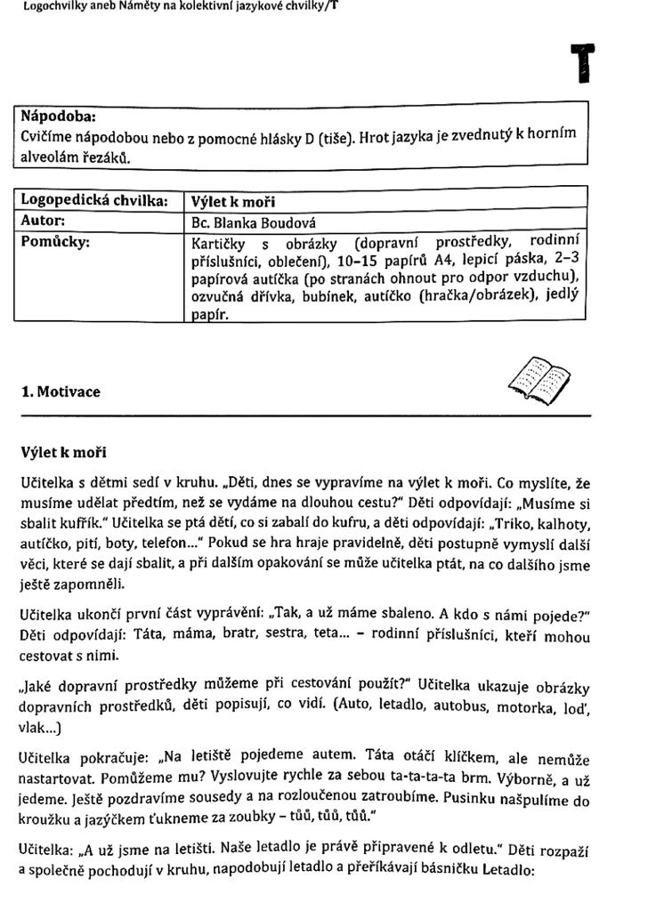
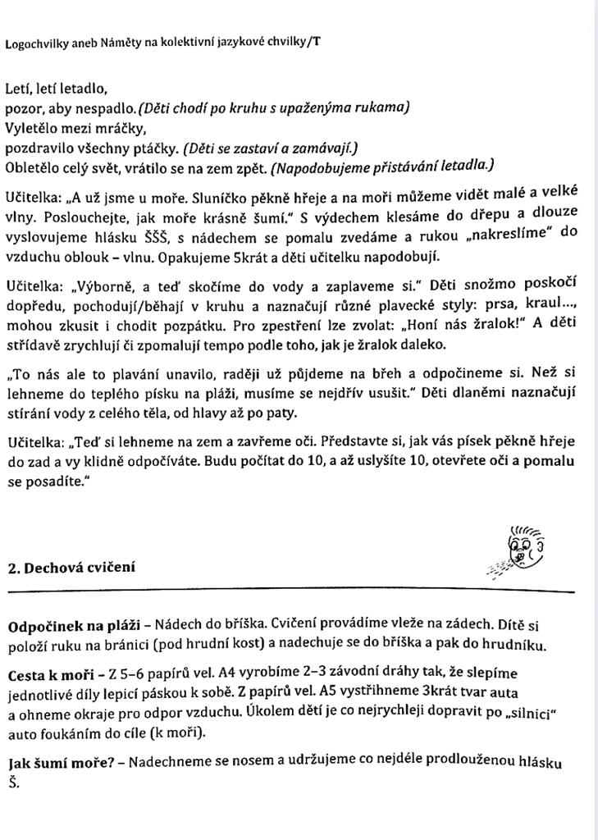
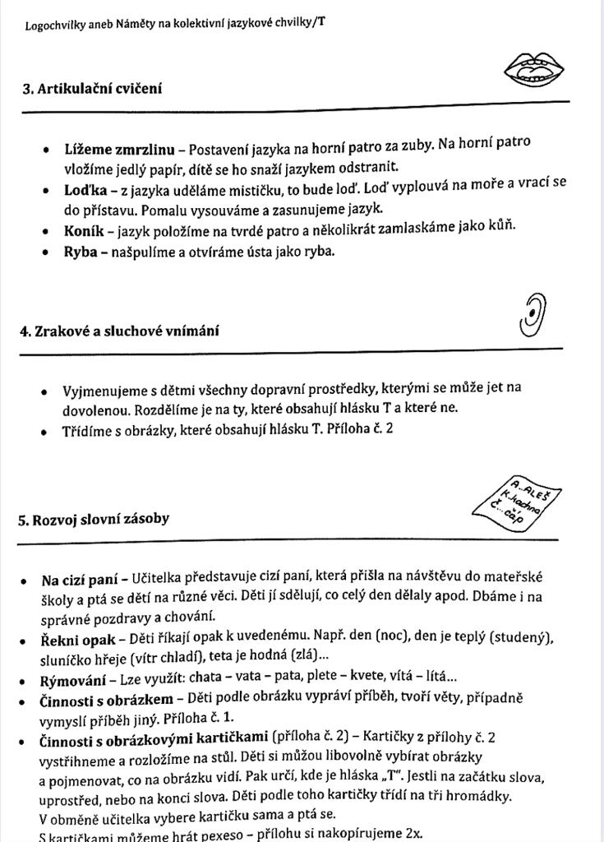
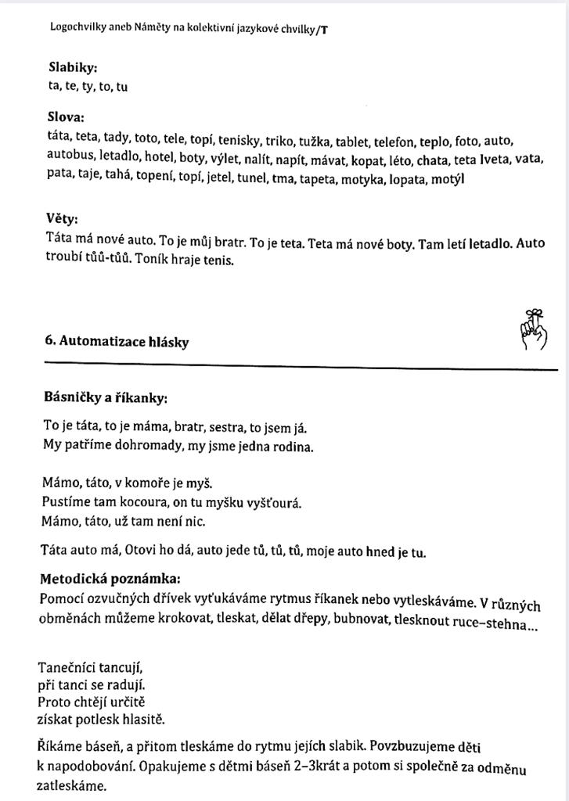
Proč je voda v moři slaná?
Žili jednou dva bratři. Ten mladší byl chudák, ale starší zato náramný bohatec.
Přišel velký svátek. Hospodyně na vesnici vaří, pečou, smaží, chudák má však ve špižírně prázdno, ani myšku by tam neuživil.A tak se chudý bratr vypravil k bohatému.
„Buď zdráv,“ povídá.„Buď zdráv,“ boháč na to.
Ale tvář se mu zkřivila, jako kdyby do šťovíku kousl ..... dovtípil se zřejmě, proč k němu chudý bratr zašel. A ten se opravdu zeptal:„Nedaroval bys mi něco, abych mohl oslavit svátek?“
„Proč ne? Dám,“ povídá boháč. „Ale musíš slíbit, že splníš mé přání.“„Co řekneš, všechno udělám,“ odvětil chudák.
„Tak si vezmi uzenou šunku a běž mi co nejdál z očí, třeba do samého pekla.“„Půjdu. Svého slibu se nezříkám.“
Chudý bratr vzal šunku pod paždí a šel. Šel a šel, šel celý den, ale do pekla nedošel.Zatím přišel večer a nadobro se setmělo. Tu spatřil chudý bratr nedaleko malé světýlko.Tam už to možná bude, řekl si a pustil se za světýlkem.
A opravdu, neuplynula ani hodina, a chudák stál u vrat samotného pekla. Sotva překročil práh,seběhli se k němu všichni čerti. Tlačili se kolem něho jako na jarmarku, pokukovali po šunce a oblizovali se. Čerti si totiž na vepřovinu přenáramně potrpí!„Prodej nám šunku!“ křičeli na něho ze všech stran.„Hm,“ povídá chudý bratr, „sehnal jsem si šunku na svátky, ale když tak prosíte, prodám. Kolikpak dáte?“Tu jeden z nich, ten nejmenší, olysalý čertík, jej popotáhl za rukáv a zašeptal mu do ucha:„Uřízni mi kousíček a já Ti něco povím.“Chudák uřízl kousek šunky a podal mu jej. Čertík potichoučku zarepetil:„Neprodávej tu šunku ani za zlato, ani za stříbro, ale žádej starý mlýnek, co stojí za dveřmi.“Chudák čertíka poslechl.
Čerti mu nanosili zlata i stříbra, ale on se na ně ani nepodíval.
„Ne,“ řekl, „takhle se spolu nedohodneme. Dám Vám šunku jen za starý mlýnek, který stojí u Vás za dveřmi.“Tohle se čertům vůbec nechtělo líbit. Čertovský starosta ho přemlouval tak i onak, ale chudý bratr stál na svém.„Nedáte-li mlýnek,“ povídá, „uvidíte šunku asi tak jako uši na vlastní hlavě.“
Pak s ním obchodujte! Čerti si odplivli a mlýnek mu nakonec vydali. Prodal jim tedy šunku, ale nejdřív si potají uřízl nejtučnější kousíček a ukázal ho pod kabátem olysalému čertíku. Pak popřál všem čertům dobré chuti a vykročil z pekla ven.Ušel jenom kousek, když ho ten plešatec dohnal.
Chudý bratr ho chytil za ucho a řekl:„Nenapálil jsi mne, ďasíku? Místo stříbra a zlata jsi mi podstrčil nějaký rezavý krám!“„Co Tě nemá!“ zapištěl čertík. „Vždyť to je ta nejkouzelnější věc na světě. Stačí jen třikrát zaťukat mlýnku na víko a začne se sám točit. Co přikážeš, to Ti mlýnek námele ..... stačí jenom sbírat. Potom zaťukej třikrát na dno a bude konec.“„No, díky Tobě, jestli nelžeš,“ řekl chudý bratr.„Tady máš odměnu.“
Čertík sebral kousek šunky a chudák pospíchal domů. Třebaže utíkal, jako by mu za patami hořelo, dorazil teprve o půlnoci.„Kde ses potloukal?“ spustila na něho žena. „V jiných staveních se stoly pod jídly jen prohýbají, a u nás nevoní ani sváteční polévka.“„Nezlob se, ženo, měl jsem jednu důležitou věc a musel jsem kvůli ní jít na dalekou cestu, proto jsem se opozdil. Ale podívej, co jsem zato přinesl.“Tu vytáhl chudý bratr zpod šosu svůj mlýnek a začal jej otírat a čistit. Vyleštil jej, že se leskl jako sklo, a povídá ženě:„A teď poroučej, co potřebuješ k svátkům.“„Jaképak poroučení?“ odvětila žena. „Stačil by nám třeba pecen chleba a kousek masa.“„Slyšíš, mlýnku, co Ti povídají?!“ zvolal chudý bratr a zaťukal třikrát na víko.Mlýnek zaskřípal a začal se točit jako o závod.
Bochník za bochníkem padal na stůl a potom se vyvalil obrovský kus masa. Do červena upečeného, osoleného, opepřeného, jen zakousnout a pochvalovat.Muž se ženou se posadili za stůl a slavili svátek.
Druhého dne namleli zase spoustu dobrých jídel a pozvali na hostinu všechny příbuzné a sousedy.
Hosté jedli, pili a nešetřili chválou na hospodáře. Jenom bohatému bratru rostlo sousto v ústech ze samé závisti.„A kde jsi to všechno sehnal?“ ptal se chudáka.„Ale nikde, mám za dveřmi dobrou spíž,“ bratr na to.K večeru se ale už chudému bratru od sladkého jídla a silného pití zamotala hlava a dostal chuť pochlubit se před lidmi.„No tak se podívejte,“ řekl, „kdo Vás napájí a krmí!“
Přinesl mlýnek, postavil jej na stůl a rozkázal mu, aby namlel perníku.
Teď už pozbyl bohatý bratr klidu nadobro. Obcházel kolem bratra ze všech stran a loudil a loudil, aby mu mlýnek prodal. Ale chuďas nechtěl ani slyšet. Tu se boháč rozzlobil a řekl:„To nemůže být jinak, než že sis ten kousek ze samého pekla přinesl!“„Máš pravdu,“ odvětil chudák. „Odkudpak to víš?“
„Odkud to vím, do toho Ti nic není. Ale teď mi řekni: neposlal jsem Tě do pekla já?“„No ano. A co z toho?“„To, že kdyby nebylo mne, tak bys ten mlýnek ani okem nespatřil. Je tedy stejně můj,“ řekl bohatý bratr, chytil mlýnek a utíkal domů.
Druhého dne vstal brzy ráno a povídá ženě:„Jdi s čeledíny obracet seno, dnes se o oběd postarám já.“V poledne postavil mlýnek na stůl a rozkázal mu:„Chci slanečky a mléčnou polévku!“
Mlýnek se roztočil jako zběsilý. Boháč jenom podstavoval vědra. Všechny kastroly, hrnce i džbery už byly plné, ale mlýnek se točil a točil dál. Boháč jím třásl, nohama do něho kopal, křičel, klel, hromoval. A přece by bylo stačilo jen třikrát zaťukat na dno.A mlýnek mlel a mlel. Mléčná polévka se rozlévala po kuchyni a slanečci plavali v mléčných loužích. Už to nebyla louže, ale jezero, které stoupalo po kolena, po pás, po hrdlo ..... ještě chvilku a utonu! Bohatý bratr se dal do křiku:„Pomoc! Topím se!“
Vyběhl z chalupy ven. Ale mléčné moře se vyvalilo za ním, rozlilo se po celé vesnici, slanečci jenjen nadskakovali na bílých vlnách. Bohatý bratr přiběhl k chudému.„Zkroť tu čertovskou věc!“ prosil ho. „Podívej se, co dělá! Zatopí celou dědinu.“
Ale chudák řekl:„S cizím majetkem nechci nic mít. Kdybys mi jej dal, bylo by to něco jiného.“
„Vem si ho tedy, prosím Tě, jenom ať přestane mlít!“„To už stojí za námahu!“ řekl chudák.
Vytáhl zpoza pece necky, spustil je oknem, vzal s sebou udici a plavil se v neckách k bratrově chalupě.
Chalupa stála už po samou střechu v mléčné polévce. Chudák se zachytil bidlem za korouhvičku, vhodil komínem dovnitř udici a vylovil mlýnek. Pak zaťukal třikrát na dno a mlýnek se přestal točit, jako když utne.Celé mléčné moře steklo pozvolna do moře opravdového. Jenom slanečci uvázli v trávě a v křovinách, dětem pro radost. Celý den lovily ryby na suchu.
Od těch dob žil mladší bratr dobře a spokojeně. Brzy nato si vystavěl novou chalupu, mnohem větší a krásnější, než měl starší bratr. Chalupa stála na pahrbku nad mořem a od sklepa až ke korouhvičce na střeše byla obložena hladkými střípky a pestrobarevnými skly. Jak ta se třpytila za slunečního dne i za měsíčné noci! Rybářům to přišlo náramně vhod: chalupa jim sloužila za maják.
Po celé zemi, a dokonce i v cizích krajích, se šířila slavná zvěst o mladším bratrovi a jeho kouzelném mlýnku.
Uslyšel ty zprávy jeden kupec se solí a zatoužil spatřit kouzelný mlýnek. Vystrojil koráb a plavil se k mladšímu bratrovi. Mladší bratr ho uvítal jako hosta. Zaťukal mlýnku třikrát na víko, nařídil mu, aby namlel všelijakých dobrých jídel, a pohostil kupce, že lip ani nebylo možno.
Host jedl a pil a přitom se pořád jen ohlížel po mlýnku.„Je to pravda, že Tvůj mlýnek může namlít, co jen si kdo přeje?“ zeptal se mladšího bratra.„Pravda,“ odvětil bratr.„Může namlít i sůl?“„I sůl.“
Tu zasvítily hostovi oči. Vždyť on se musel pro sůl plavit přes moře do cizích zemí!
Kupec začal mladšího bratra prosit, aby mu mlýnek prodal. Nabízel mu celou torbu zlata. Ale mladší bratr ani na to nechtěl přistoupit.
V noci, když všichni v domě usnuli, kupec potichoučku vstal, sebral mlýnek a vzal do zaječích. Pospíchal tak, že i torbu se zlatem tam zapomněl.
Doběhl na svůj koráb a dal ihned zdvihnout plachty. Jakmile koráb vyplul na širé moře, kupec postavil před sebe mlýnek, zaťukal třikrát na víko a řekl:
„Mel sůl!“
Mlýnek začal mlít. Naplnil celý trup lodi, zasypal celou palubu.
Ze začátku si kupec radostí zpíval, potom zmlkl a nakonec začal plakat. Viděl, že koráb se pod takovou tíhou každou chvíli potopí, ale mlýnek mlel a mlel. Jak ho zastavit, to obchodník nevěděl.
Koráb se ponořil až po boky a hroužil se do vody hloub a hloub. Vlny ho zavalily a on se potopil až na dno.
A mlýnek mlel sůl dál i na dně a točí se tam do dnes. Proto je voda v moři slaná.

HVČ
